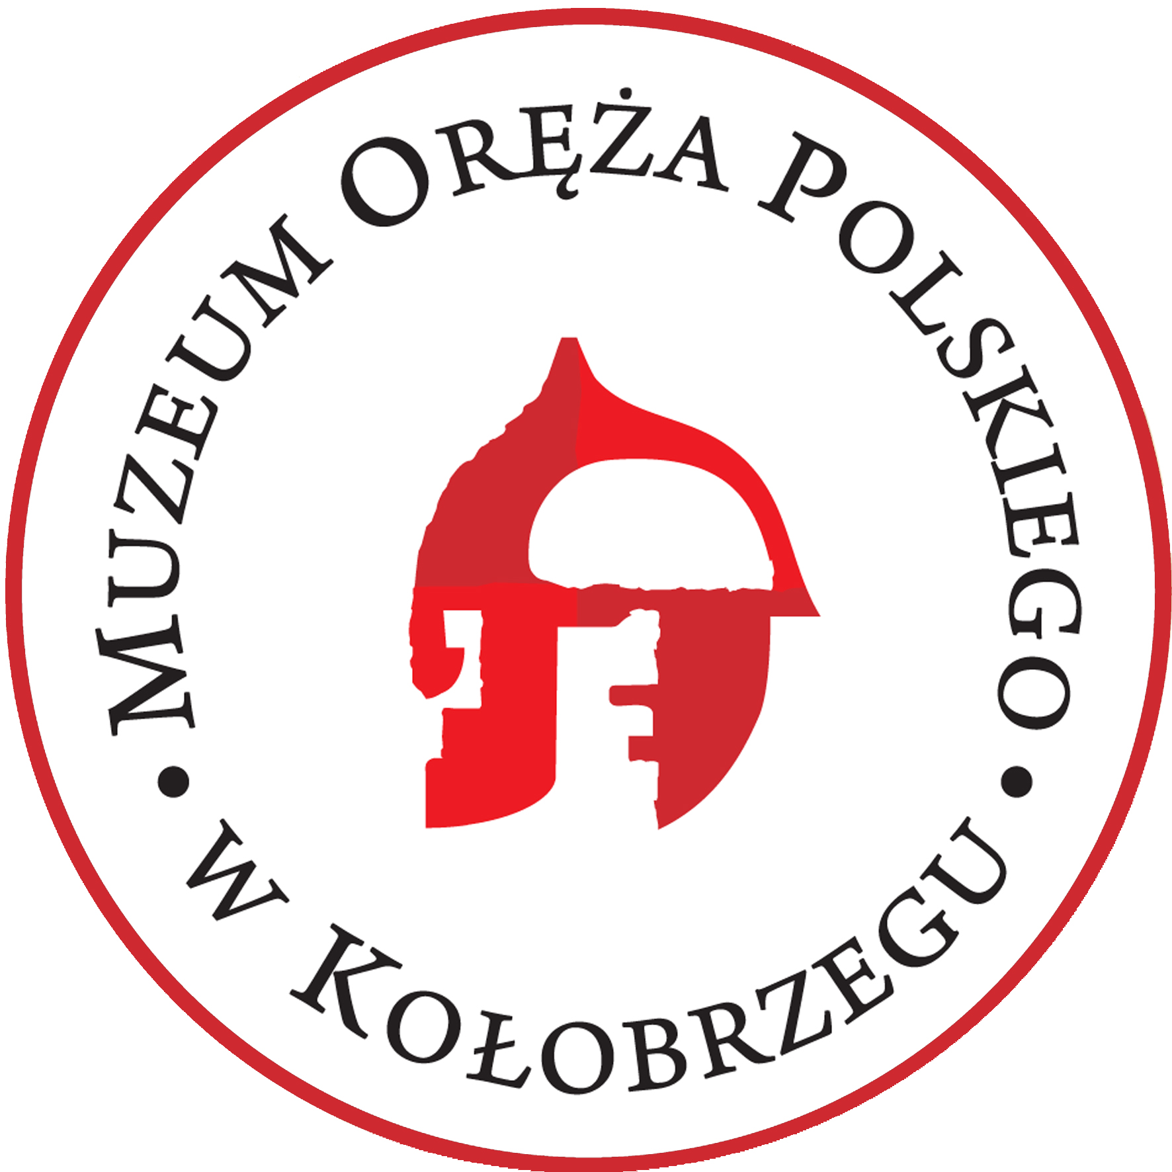

IV GRA MIEJSKA
„Śladami bohaterów walk o Kołobrzeg w marcu 1945 r.
15 marca 2025 r.

KARTA ZGŁOSZENIA

1. | 4.
2. | 5.
3. | numer telefonu do osoby odpowiedzialnej za drużynę:

Zgłoszenia prosimy dostarczyć do 14 marca 2025 r. - sekretariat Muzeum Oręża Polskiego ul. Armii Krajowej 13
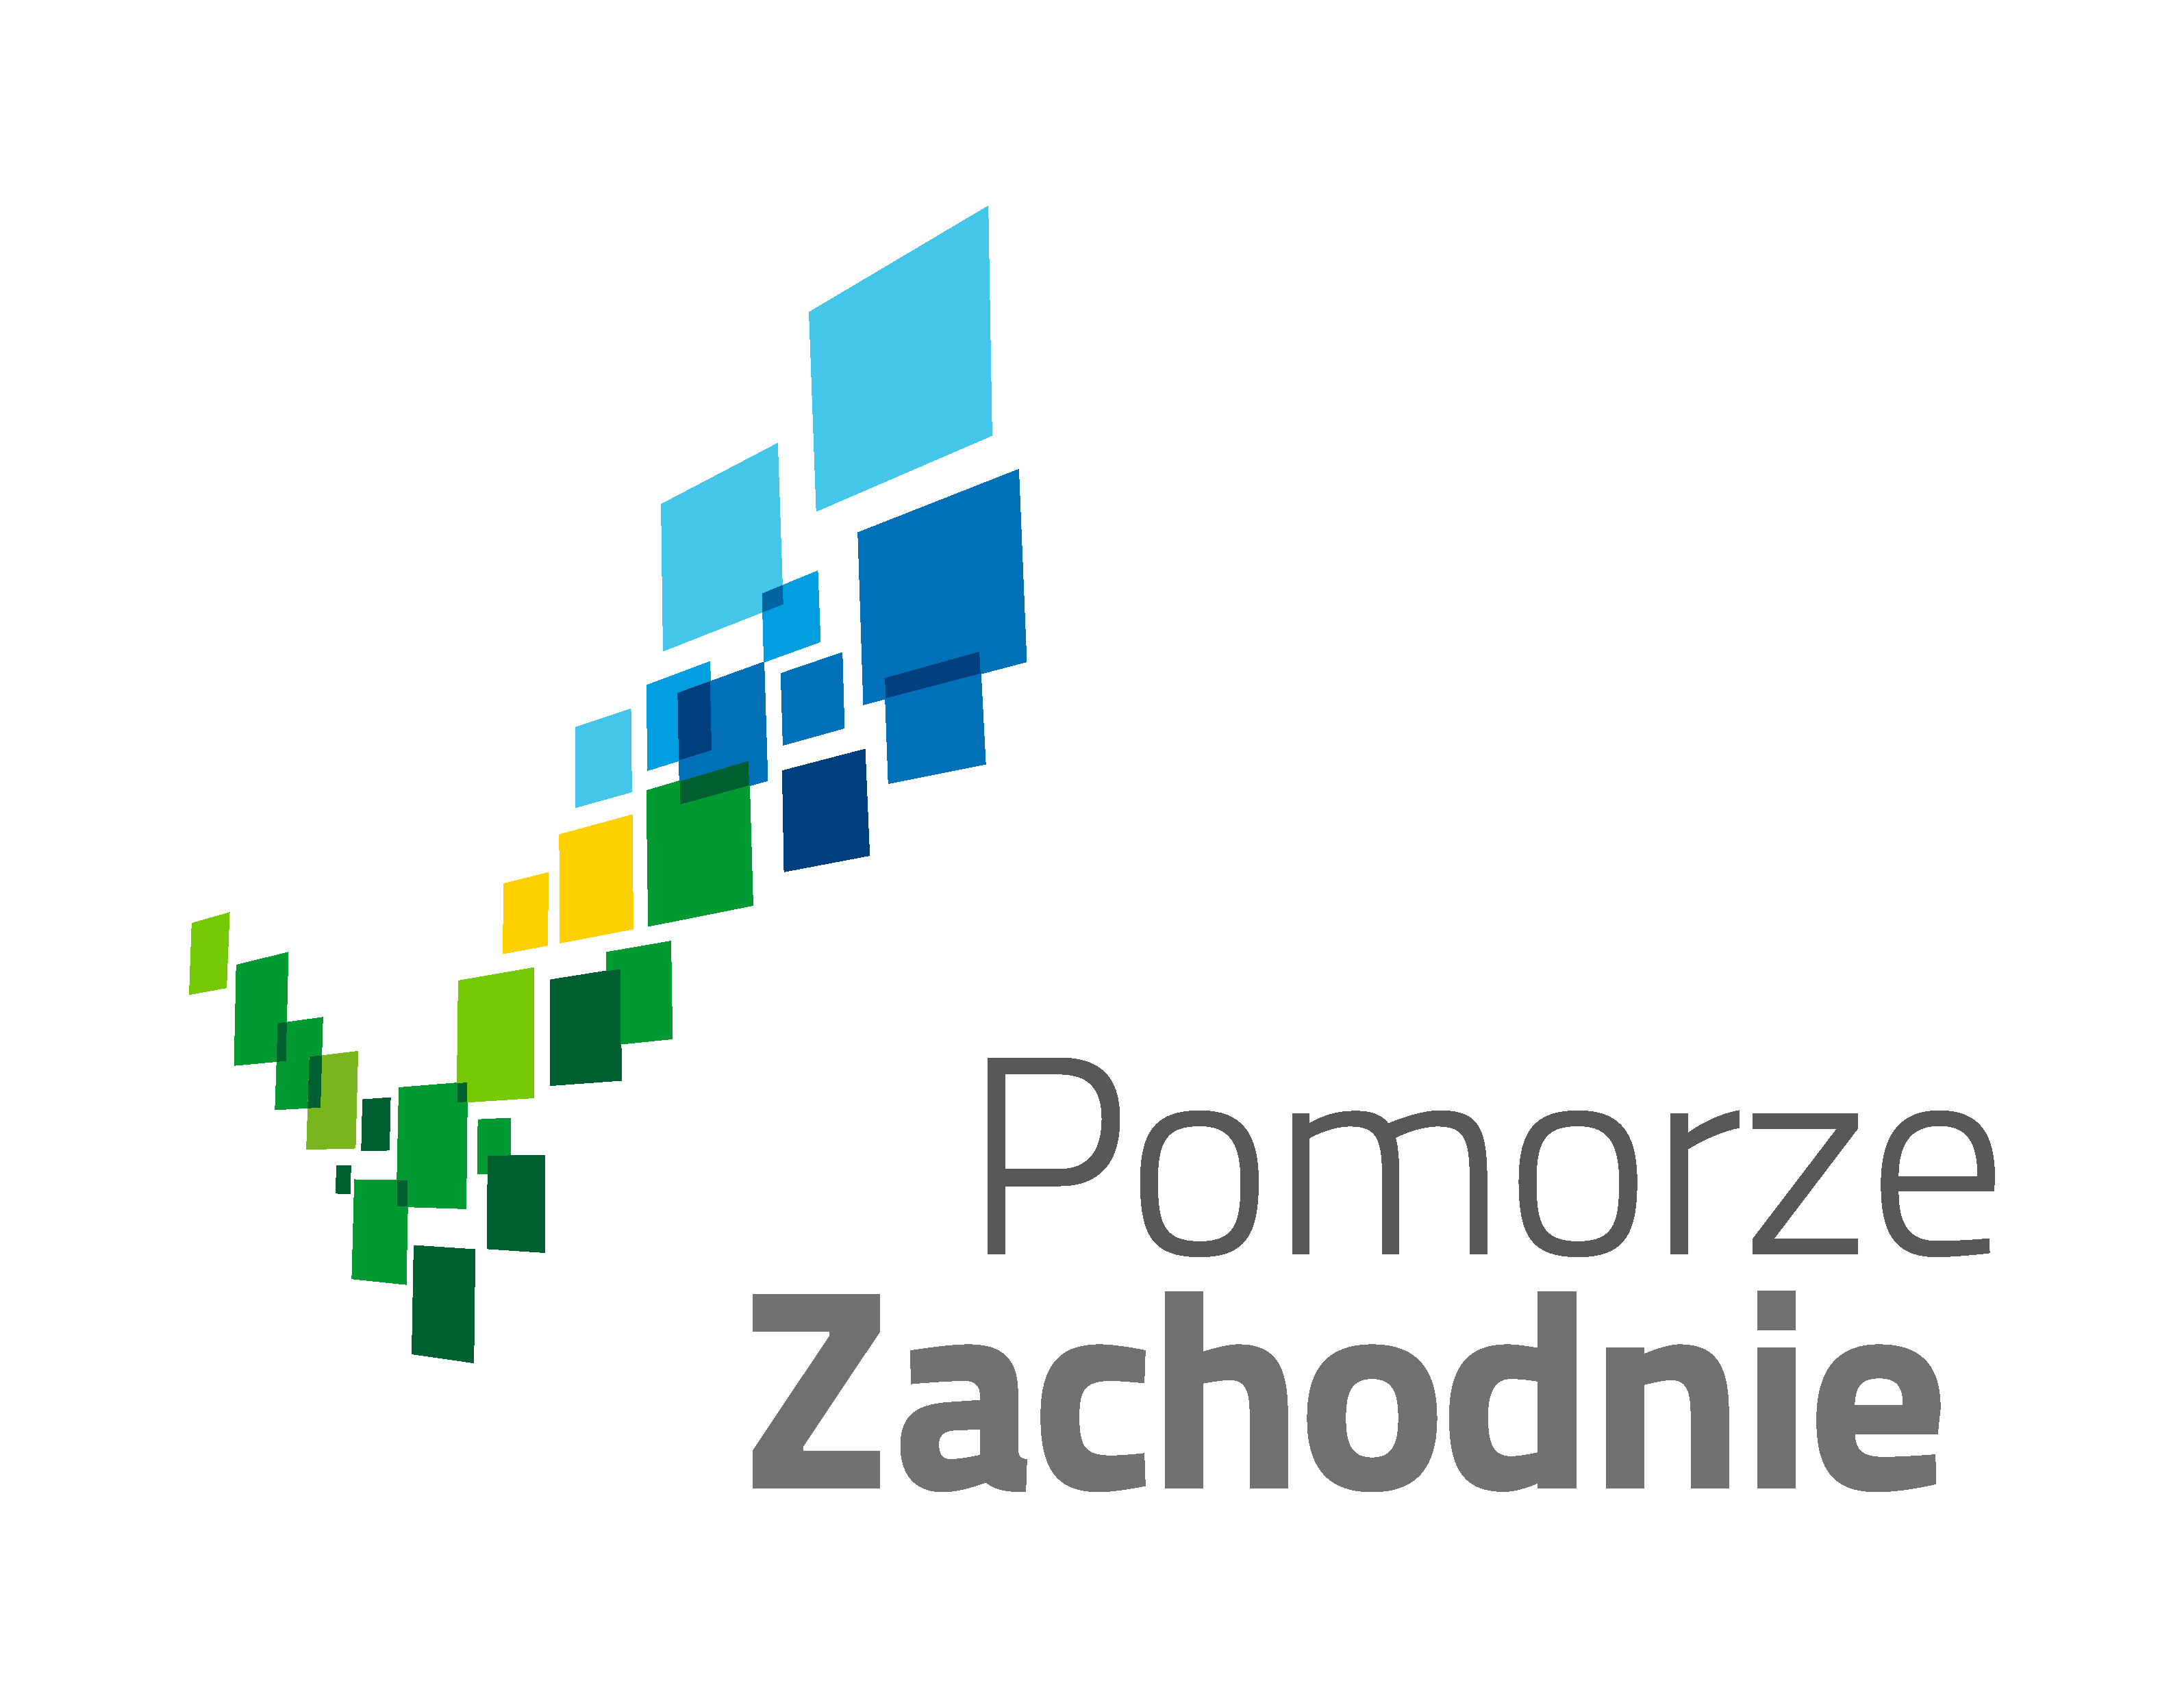
tel. 94 352 52 53 wew. 14; fax 94 352 52 54, e-mail: edukacja@muzeum.kolobrzeg.pl

